L'Associazione Culturale OfficinaLycia
istituisce il
II°Premio letterario Prof. Luigi D'Andrea

L'originalità, l'attinenza, la qualità e l'innovazione saranno i criteri fondamentali di selezione degli elaborati vincenti da parte della Commissione Giudicante.

per tutti gli alunni delle Scuole Primarie e Secondarie di I grado degli Istituti Comprensivi partecipanti.
“La natura vive con noi,
salvaguardarla significa proteggere noi stessi.”
Verranno premiati:

- I° II° III° classificati Scuola Primaria

- I° II° III° classificati Scuola Secondaria

Tutte le classi partecipanti verranno omaggiate di un Attestato di partecipazione.

Il Premio Letterario si articola in due sezioni, in entrambe i partecipanti potranno produrre:

SEZIONE A: elaborati letterari di vario genere (poesia,lettera, racconto breve, articolo di cronaca etc.) in lingua italiana che abbiano come tema “La naturavivecon noi,salvaguardarla significa proteggere noi stessi”riservato alle classi quinte elementari/pluriclassi delle scuole primarie.

SEZIONE B: elaborati letterari di vario genere (poesia,lettera, racconto breve, articolo di cronaca, monologhi etc.) in lingua italiana che abbiano come tema“La naturavivecon noi, salvaguardarla significa proteggere noi stessi” riservato alle classi terze medie delle scuolesecondarie di I grado.

Programma 21 Dicembre 2017

Ore 15.00 Celebrazione Santa Messa

Ore 15.30 Apertura manifestazione

Ore 16.30 Premiazione

Ore 17.00 Conclusione e ringraziamenti

Contatti ed informazioni: premioletterarioluigidandrea@gmail.com
Cell. Antonietta Morgani 328251528

L'Associazione culturale OfficinaLycia presenta

II° Premio letterario Prof. Luigi D'Andrea

“La natura vive con noi,
salvaguardarla significa proteggere noi stessi.”

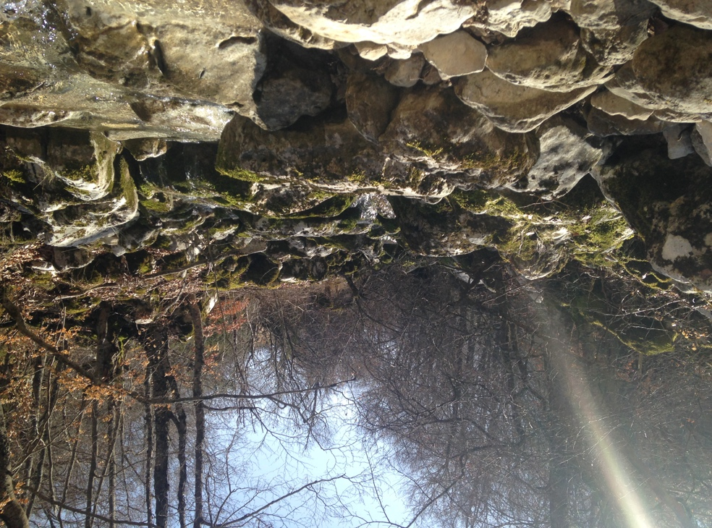

Lecce nei Marsi, 21 Dicembre 2017
Ore 15.30 presso la Palestra Comunale
INVITO

